1. Электронная цифровая подпись это
  - аналог собственноручной подписи, являющийся средством защиты информации*
  - документ, пригодный для автоматического считывания содержащейся в нём информации
  - единый механизм по работе с документами, представленными в электронном виде
  - составление номенклатуры документов, формирование справочников и классификаторов, составление инструкций

2. Под искусственным интеллектом обычно понимают
- способности компьютерных систем к таким действиям, которые назывались бы интеллектуальными, если бы исходили от человека*
- класс пакетов включает: информационные системы, поддерживающие диалог на естественном языке
- способности, связанные с человеческим мышлением
- интеллектуальные пакеты прикладных программ, позволяющие решать прикладные задачи без программирования

3. По технической базе, на основе которой строится АРМ, выделяют следующие виды автоматизированных рабочих мест:
- АРМ, построенные на базе больших универсальных ЭВМ, АРМ, построенные на базе малых ЭВМ, АРМ, созданные на базе персональных компьютеров*
- АРМ руководителя, АРМ специалиста, АРМ технического работника
- индивидуальные, групповые, сетевые АРМ
- программные информационные, технические АРМ

4. Компьютерные вирусы – это…
- файлы, имеющие определенное расширение
- программы, способные к саморазмножению (самокопированию)*
- программы, сохраняющиеся в оперативной памяти после выключения компьютера
- файлы, которые невозможно удалить

5. Стандартизация – это
  - инструмент государственной технической политики, деятельность по установлению правил и характеристик в целях их добровольного многократного использования, направленная на достижение упорядоченности в сферах производства и обращения продукции*
  - виды нормативно-технических документов в Российской Федерации
  - стандарт, утвержденный национальным органом РФ по стандартизации
  - стандарт, принятый международной организацией

6. В виде комбинации оттенков, каких трех основных цветов представлена каждая точка, из массива цветовых точек экрана монитора?
- черный, белый и красный
- черный, синий и белый
- красный, синий и зеленый*
- белый, синий и красный

7. Информационная технология …
- включает в себя информационную систему
- включается в информационную систему*
- включается в информационную среду
- нет верного утверждения

8. Что такое «спам»?
- это рассылка корреспонденции
- это рассылка незатребованной корреспонденции*
- это рассылка «нужной» корреспонденции
- это рассылка книг

9. Основную конфигурацию ПК составляют:
- монитор, мышь, клавиатуры, колонки
- монитор, мышь, системный блок, клавиатура*
- монитор, мышь, принтер, клавиатура
- монитор, системный блок, клавиатура

10. Поиск, сбор, сохранение, изменение, удаление информации представляют собой:
  - информационные процессы*
  - функции информации
  - виды информации
  - преобразование информации

11. Что представлено схематично
Обновление
Информационные базы
Запрос
Обработка данных (поиск, сортировка)
Список документов

- Порядок работы информационно-поисковой системы*
- Порядок работы информационно-справочной системы
- Порядок работы информационно-поискового каталога
- Порядок работы индексирующей поисковой системы

12. Тексты, рисунки, фотографии, световые и звуковые сигналы, радиоволны, электрические нервные импульсы, магнитные записи это:
- формы информации*
- виды информации
- способы обработки информации
- информационные процессы

13. Целью информационной безопасности является
- обезопасить ценности системы, защитить и гарантировать точность и целостность информации*
- защищенность информации от случайных или преднамеренных воздействий естественного и искусственного характера
- развитие средств, методов и форм автоматизации процессов хранения и обработки информации, массовое применение персональных компьютеров, внедрение информационных технологий
- формирование режима информационной безопасности

14. Угрозы безопасности делятся на:
- случайные, умышленные*
- пассивные и активные
- внутренние и внешние
- преднамеренные и активные

15. Пакет прикладных программ это:
- комплекс взаимосвязанных программ, предназначенных для решения задач определенного класса конкретной предметной области *
- это глобальный социальный процесс, особенность которого состоит в том, что доминирующим видом деятельности в сфере общественного производства являете и сбор, накопление, продуцирование, обработка, хранение, передача и использование информации
- более функционально мощные текстовые процессоры
- компьютерные технологии конечных пользователей и включают текстовые и табличные процессоры, графические редакторы, системы управления базами данных

16. Под речевыми технологиями в компьютерном мире подразумевают
- целый конгломерат программных и аппаратных средств, позволяющих осуществлять прежде всего синтез и распознавание человеческой речи, а также разрабатывать средства , позволяющие создавать системы обработки речи *
- такое звуковое представление какой-либо информации, которое воспринимается человеком как речь
- задачу управления техническими средствами при помощи голоса
- исследование речевого и слухового тракта человека, а также высших животных
17. Как называются компьютерные сети, расположенные в разных городах?
- локальные
- корпоративные*
- региональные
- глобальные

18. Как называются компьютерные сети, расположенные в разных регионах?
- корпоративные
- региональные*
- глобальные
- локальные

19. Как называются компьютерные сети, расположенные на разных континентах?
- локальные
- региональные
- глобальные*
- корпоративные

20. Компьютерные сети, расположенные в пределах одного здания.
- локальные*
- региональные
- глобальные
- корпоративные

21. Структура какой конфигурации представлена на рисунке?
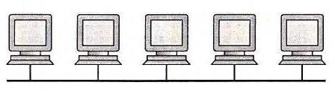

- шина*
- кольцо
- звезда
- снежинка

22. Структура какой конфигурации представлена на рисунке?
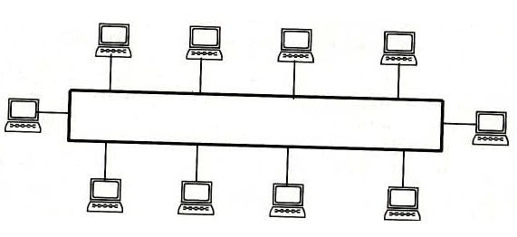
- шина
- кольцо*
- звезда
- снежинка

23. Структура какой конфигурации представлена на рисунке?
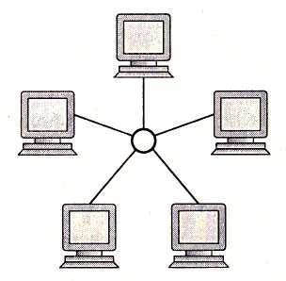
- шина
- кольцо
- звезда*
- снежинка

24. Какое устройство, осуществляет прием и передачу данных по глобальным сетям?
- сетевая карта
- модем*
- звуковая карта
- адаптер

25. Как называют сеть, в которой один ПК главный?
- сеть – клиент
- сеть – сервер
- сеть клиент – сервер*
- серверная сеть

26. Как называется сеть, в которой все ПК равноправны?
- одноранговой*
- серверная
- равноранговой
- клиент – сервер

27. Как называется устройство позволяющее получать материальные копии электронных документов?
- принтер*
- сканер
- ксерокс
- плоттер

28. В основе какого типа принтера лежит технология, когда специальным механизмом приводится в действие механические иголочки?
- матричный*
- струйный
- лазерный
- копировавальный
29. Какой тип принтера действует по принципу быстрого выброса на бумагу микрокапель красящего вещества?
- матричный
- струйный*
- лазерный
- копировавальный

30. У какого типа принтера печатающий механизм включает в себя светочувствительный селенный барабан и проявляющий картридж?
- матричный
- струйный
- лазерный*
- копировавальный

31. Выберите правильное утверждение.
- матричные принтеры - шумны, медлительны, нетребовательны к бумаге*
- струйные принтеры - шумны, медлительны, нетребовательны к бумаге
- лазерные принтеры - шумны, медлительны, нетребовательны к бумаге
- копировальные принтеры - шумны, медлительны, нетребовательны к бумаге

32. Какой тип принтера требователен к бумаге?
- матричный
- струйный
- лазерный*
- копировавальный

33. Какое, из перечисленных устройств, имеет узкоспециализированный процессор и оперативную память?
- принтер*
- сканер
- копир
- ксерокс

34. Почтовый ящик абонента электронной почты - это
- часть оперативной памяти на сервере
- часть внешней памяти на сервере
- часть оперативной памяти на рабочей станции*
- часть внешней памяти на рабочей станции
35. "Модем – это …., согласующее работу …. и телефонной сети".
Вместо многоточия вставить соответствующие слова:
- устройство; программы
- программа; компьютера
- устройство; дисковода
- устройство; компьютера*

36. "World Wide Web – это распределенная по всему миру …. с гиперсвязями".
Вместо многоточия вставить соответствующие слова:
- всемирная сеть
- электронная почта
- поисковая программа
- информационная система*

37. Электронная почта (E-mail) позволяет передавать:
- только сообщения и файлы
- только файлы и гипертекст
- только гипертекст и сообщения
- сообщения и приложенные файлы*

38. Задан адрес электронной почты в сети Интернет: user_name@mtu-net.ru.

Каково имя владельца этого электронного адреса?
- user
- user_name*
- mtu-net
- ru

39. Задан адрес электронной почты в сети Интернет: user_name@mtu-net.ru.

Каково имя компьютера, на котором хранится почта?
- user_name
- mtu-net*
- ru
- mtu-net.ru

40. Как называется процесс передачи сообщений в электронном виде?
- электронная почта*
- спам
- рассылка сообщений
- пересылка сообщений

41. Как называется список адресов электронной почты, сообщения от которых автоматически блокируются и уничтожаются на почтовом сервере без передачи пользователю?
- «черный»*
- «белый»
- «красный»
- «серый»

42. Средство управления базой данных, обычно встроенное в почтовую программу, которое позволяет вести учет контактов.
- адресный лист
- адресный ящик
- адресная книга*
- адресный журнал

43. Какова структура адреса электронной почты?
- Имя получателя@Имя хост – компьютера.Домен верхнего уровня*
- Имя хост – компьютера@Имя получателя.Домен верхнего уровня
- Имя хост – компьютера@Домен верхнего уровня.Имя получателя
- Домен верхнего уровня@Имя хост – компьютера.Имя получателя

44.

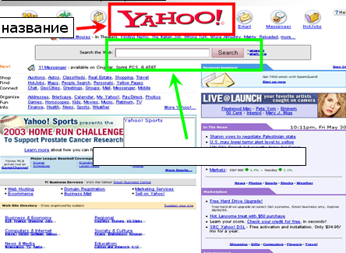

- строка ввода
- адресная строка и кнопка «Пуск»
- строка ввода и кнопка «Пуск»*
- кнопка «Пуск»

45. Данные – это…
- информация, представленная в виде, пригодном для обработки автоматическими средствами при возможном участии человека*
- информация, на основании которой путем логических рассуждений может быть получены определенные выводы
- сведения о фактах, концепциях, объектах, событиях и идеях
- записи в справочнике

46. Знания – это…
- информация, представленная в виде, пригодном для обработки автоматическими средствами при возможном участии человека
- информация, на основании которой путем логических рассуждений может быть получены определенные выводы*
- сведения о фактах, концепциях, объектах, событиях и идеях
- логические рассуждения

47. Сведения о фактах, концепциях, объектах, событиях и идеях –это…
- данные
- знания
- информация*
- справочник

48. Любая информация в компьютере представляется в виде…
- букв
- чисел*
- символов
- знаков

49. 5. Как в Internet называют «смайлик»?
- эмотикон*
- аббревиатура
- «рожица»
- «улыбка»

50. На что указывает домен верхнего уровня?
- на регион нахождения пользователя*
- на язык страны пользователя
- на имя получателя
- на имя хост – компьютера

51. Что Вы понимаете под фильтрацией сообщений?
- удаление из памяти компьютера нежелательных сообщений, на которые укажет пользователь*
- удаление из памяти компьютера всех сообщений
- удаление из памяти компьютера сообщений, которые «не нравятся компьютеру»
- сортировка сообщений на «нужные» и «ненужные»

52. Как выполняются в автоматизированных информационных системах функции управления и обработки информации?
- человеком
- человеком и автоматически*
- без участия человека
- автоматически

53. Укажите верную цепочку этапов развития информационных технологий.
- «ручная»- «механическая» - «электрическая»- «электронная»*
- «ручная»- «механическая» - «электронная»- «электрическая»
- «ручная»- «механическая» - «электронная»- «компьютерная»
- «ручная»- «электрическая»- «механическая» - «компьютерная»

54. Что не входит в состав базового программного обеспечения?
- сервисные программы
- прикладное программное обеспечение*
- трансляторы языков программирования
- операционные системы

55. Интегральная микросхема это
  - совокупность электрически связанных компонентов (транзисторов, диодов, резисторов и др.), изготовленных в едином технологическом цикле на единой полупроводниковой основе*
  - достижения микроэлектроники, для которой характерно органическое единство физических, конструкторско-технических и схемотехнических аспектов
  - разработки и принципов применения интегральных микросхем
  - форма представления непрерывного сигнала в виде решетчатой функции

56. В каком году было принято решение о создании глобальной сети?
- 1958*
- 1962
- 1964
- 1969

57. Какая дата считается днем рождения глобальной компьютерной сети?
- 3 сентября 1969*
- 2 сентября 1964
- 5 января 1969
- 7 декабря 1964

58. Второй датой рождения Интернет принято считать…
- 1983*
- 1982
- 1984
- 1981

59. Внедрением, какого протокола была решена проблема надежности глобальной сети?
- TCP/IP*
- IP/TCP
- TCP
- IP

60. Какие компоненты включает в себя сеть Интернет?
- хост-компьютер, локальные сети и ПК, каналы связи*
- локальные сети и ПК, каналы связи
- хост-компьютер, каналы связи
- хост-компьютер, локальные сети, протокол TCP/IP

61. Как называется компьютер, обслуживающий сеть, управляющий передачей сообщений и предоставляющий удаленный доступ к своим ресурсам?
- сервер
- хост-компьютер*
- главный
- рабочая станция

62. В какой стране начал создаваться прообраз сети Интернет?
- США*
- Япония
- Великобритания
- Россия

63. WWW (World Wide Web) – это…
- глобальная информационная система
- информационный сервис широкой области
- всемирная паутина*
- протокол передачи файлов

64. Что такое Интернет?
- это глобальная информационная система*
- это информационный сервис широкой области
- это всемирная паутина
- это протокол передачи файлов

65. Какие операционные системы Вы знаете?
- Windows Commander
- MS – DOS*
- WordPad
- 3D MaX
66. МS-DOS представитель:
- однопользовательских ОС*
- многопользовательских ОС
- сетевых ОС
- МS-DOS не является ОС

67. Что является важными характеристиками информации?
- структура
- форма
- структура и форма*
- взаимосвязь между составляющими элементами

68. Основное отличие текстовых редакторов от текстовых процессоров?
- ввод
- редактирование
- форматирование*
- ввод и удаление

69. Какая система счисления используется для записи информации в ПК?
- двоичная*
- десятичная
- двенадцатеричная
- шестидесятеричная

70. Где находится компьютерная программа, которая может управлять работой компьютера?
- на гибком диске
- в оперативной памяти*
- на CD-ROM
- на жестком диске

71. Какое расширение носит имя файла, созданный в MS Word?
- .txt
- .bmp
- .doc*
- .rtf

72. В электронной таблице выделен участок А6:В4. Сколько ячеек он занимает?
- 4
- 5
- 6*
- 7

73. Для выполнения вычислений в программе MS Excel используются:
- формулы
- арифметические операции*
- функции
- операторы сравнения

74. Ячейки MS Excel могут содержать только
- формулы, текст
- числа, формулы
- формулы, текст, числа*
- числа

75. Для чего в MS Excel используют «Мастер функций»?
- для обозначения какого-либо действия
- для построения диаграмм
- для различных вычислений*
- для упрощения ввода и снижения количества ошибок при расчетах

76. В растровом графическом редакторе изображение формируется из ...
- линий
- окружностей
- прямоугольников
- пикселей*

77. Векторные графические изображения хорошо поддаются масштабированию (изменению размеров), так как ...
- используют большую глубину цвета
- формируются из пикселей
- формируются из графических примитивов (линий, окружностей, прямоугольников и т.д.)*
- состоят из красивых фигур

78. Программное обеспечение компьютера это ...
- набор программ для решения задач пользователя
- программы, управляющие ЭВМ
- совокупность программ, работающих на данной ЭВМ*
- система программирования

79. Щелчок правой кнопкой по рабочей области выводит на экран…
- контекстное меню*
- список команд
- диалоговое окно
- главное меню
80. Файл - это ...
- программа в оперативной памяти
- программа или данные на диске, имеющие имя*
- прозрачная папка для бумаг
- текст, распечатанный на принтере
81. Минимальным объектом, используемым в текстовом редакторе, является…
- символ*
- абзац
- точка экрана
- слово

82. Редактирование документа – это…
- изменение внешнего вида текста
- изменение параметров страницы
- установка красной строки в тексте
- изменение содержания документа*

83. Подчеркивание текста красной волнистой линией означает, что в тексте____
- нет границ
- неправильный шрифт
- не установлена проверка правописания
- орфографическая ошибка или слова нет в словаре*

84. Почему может быть неактивна команда Копировать в меню Правка?
- не выделен объект*
- не установлена часть программы
- не в том месте курсор
- не сохранен файл

85. Буфер обмена - это часть ________ компьютера
- внутренней памяти
- оперативной памяти*
- внешней памяти
- любой памяти
86. Структура окна какой программы представлена на рисунке?
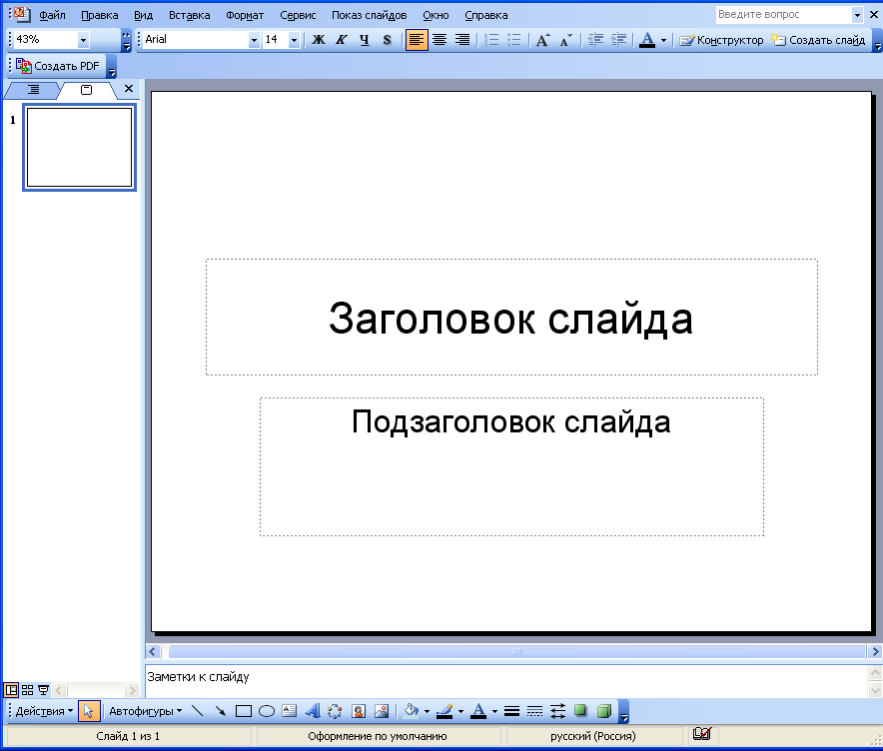
- MS Word
- MS Power Point*
- MS Excel
- MS Access

87. Структура окна какой программы представлена на рисунке?

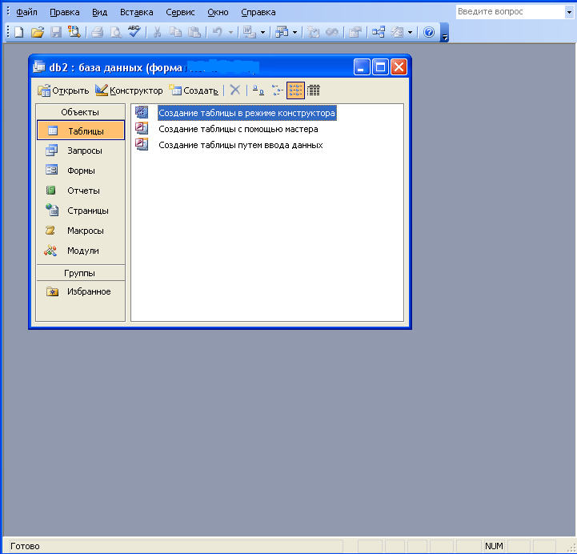

- MS Word
- MS Power Point
- MS Excel
- MS Access*

88. Элемент или символ из Библиотеки элементов в программе sPlan можно…
- копировать на чертеж
- перетаскивать на чертеж*
- копировать и перетаскивать на чертеж
- нет верного утверждения

89. Можно ли в Библиотеке элементов программы sPlan редактировать элемент или символ?
- можно*
- нельзя
- можно, но не всегда
- можно, но не каждый

90. Функциональная схема какого устройства представлена на рисунке:
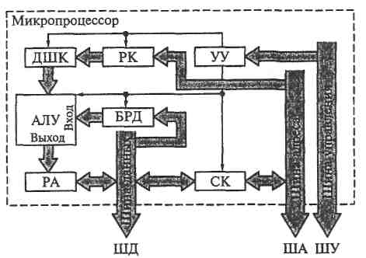
- 8-разрядного микропроцессора *
- типового МП-устройства
- абстрактного центрального устройства ПК
- типового МП-устройства

91. Сколько многопроводных шин, имеющих связь с внешними устройствами в МП:
  - одна
  - две
  - три.*
  - ни одной.

92. В растровом графическом редакторе изображение формируется из:
    - линий
    - окружностей
    - прямоугольников
    - пикселей

93. Векторные графические изображения хорошо поддаются масштабированию (изменению размеров), так как ...
      - используют большую глубину цвета
      - формируются из пикселей
      - формируются из графических примитивов (линий, окружностей, прямоугольников и т.д.)*
      - состоят из красивых

94. К числу основных функций текстового редактора относятся:
- копирование, перемещение, уничтожение и сортировка фрагментов текста
- создание, редактирование, сохранение, печать текстов*
- строгое соблюдение правописания
- автоматическая обработка информации, представленной в текстовых файлах

95. Что нельзя создать в текстовом процессоре?
- таблицу
- текст
- тест
- презентацию*

96. При задании параметров страницы устанавливается…
- отступ, интервал
- гарнитура, размер, начертание
- поле, ориентация листа*
- стиль, шаблон

97. Текстовый редактор не позволяет
  - архивировать файл документа
  - вносить изменения в документ*
  - распечатывать заданное количество копий документа
  - перемещать фрагмент документа с одного места на другое

98. Инструменты работы с таблицами находятся на панели…
- форматирование
- рисование
- таблицы и границы*
- свойства таблицы

99. Форматирование документа – это…
- изменение параметров страницы
- установка красной строки в тексте
- оформление внешнего вида документа*
- изменение содержания документа

100. PhotoShop –…
- растровый редактор*
- векторный редактор
- редактор 3-х мерной графики
- инструмент рисования

